Il museo d'arte moderna Pasquale Revoltella
Le immagini possono essere ingrandite facendo clic con il mouse su di esse
Possiamo mettere molte immagini e informazioni, ma nulla sostituisce una visita reale ai Musei, dove troverete.. “much much more”!

Diverse sale dedicate a pittura e scultura triestina dell'Otto e Novecento
I singoli autori sono stati spesso trattati nel forum individualmente
]
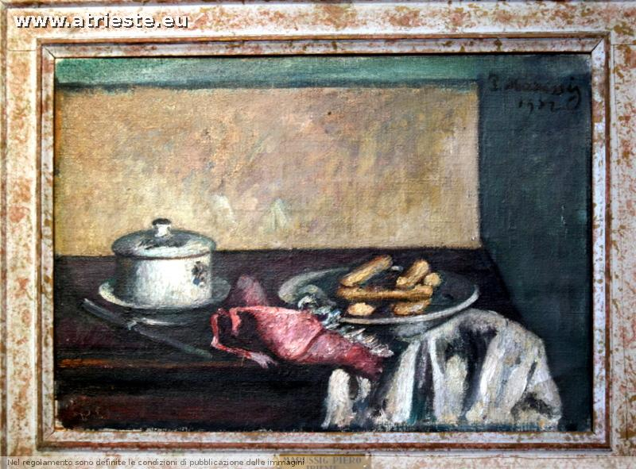Piero Marussig
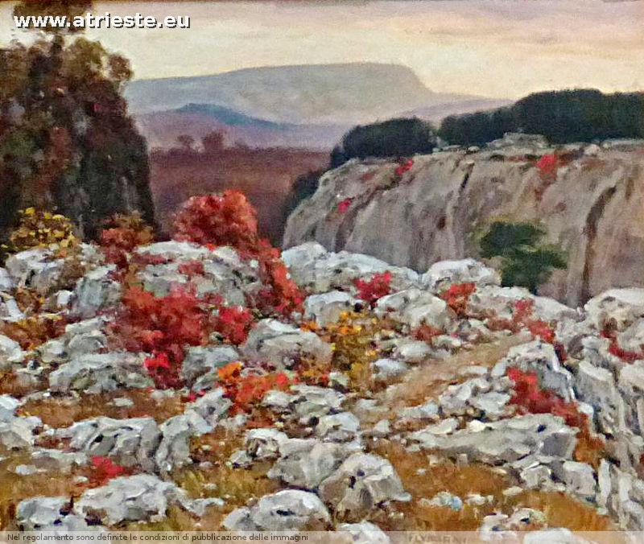
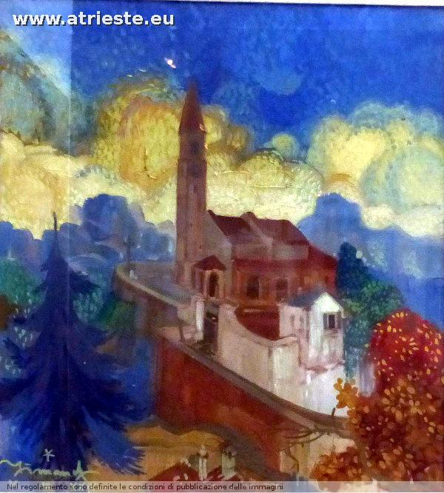Timmel
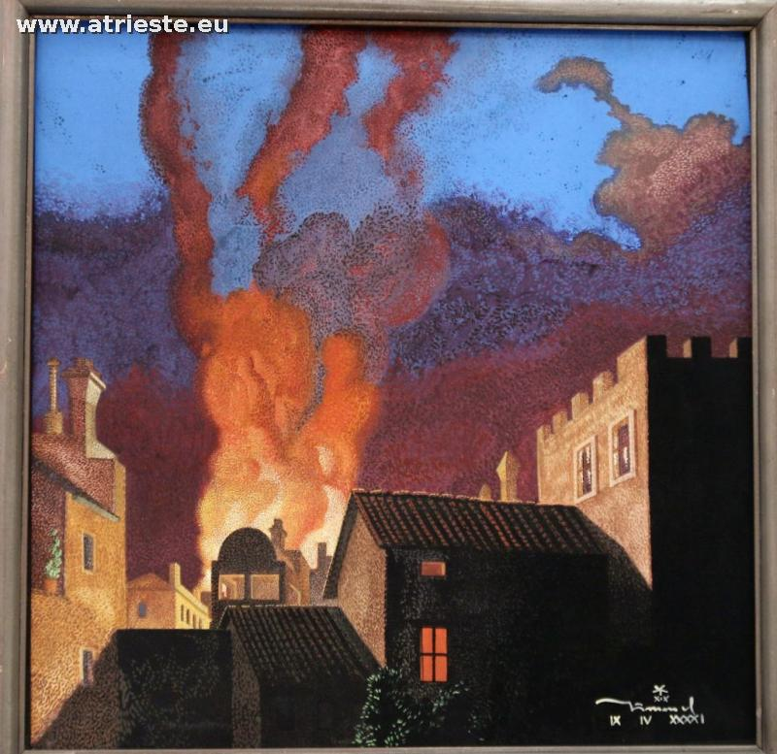Timmel
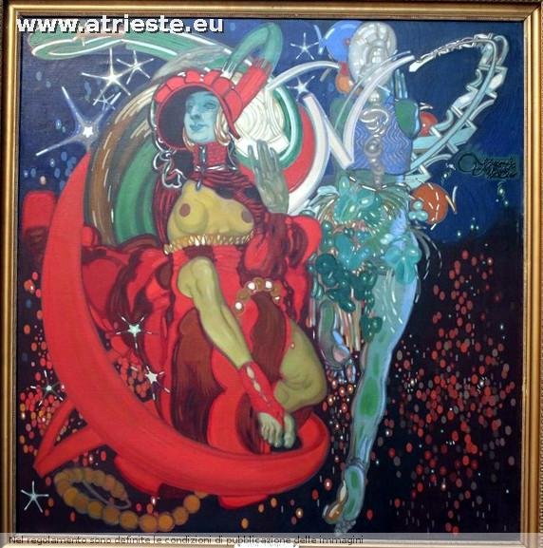Timmel
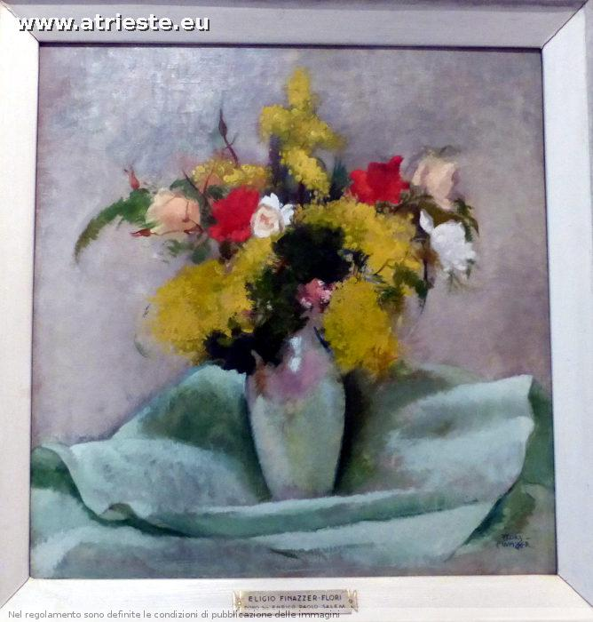Finazzer Flori
Di Nathan in forum si parla qua https://www.atrieste.eu/Forum3/viewtopic.php?f=18&t=6358
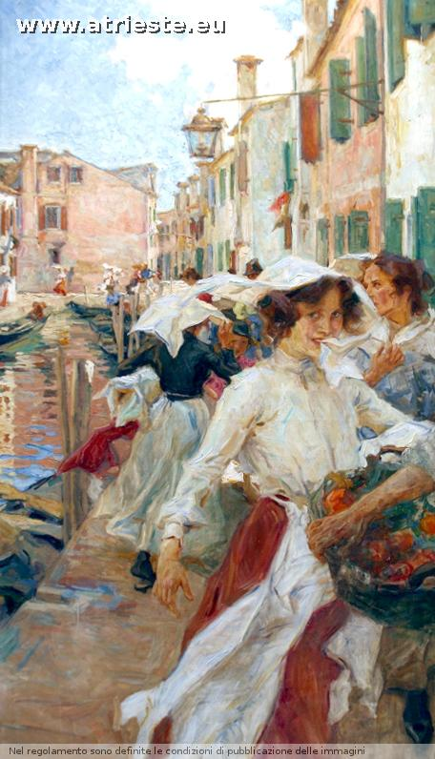Veruda
I pittori della seconda metà del Novecento a Trieste
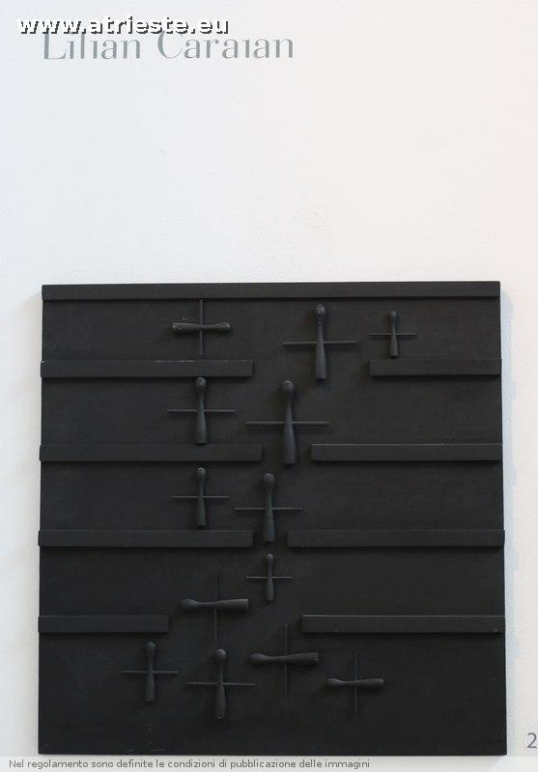Caraian
Pittura di genere, locale, non sempre esposta

